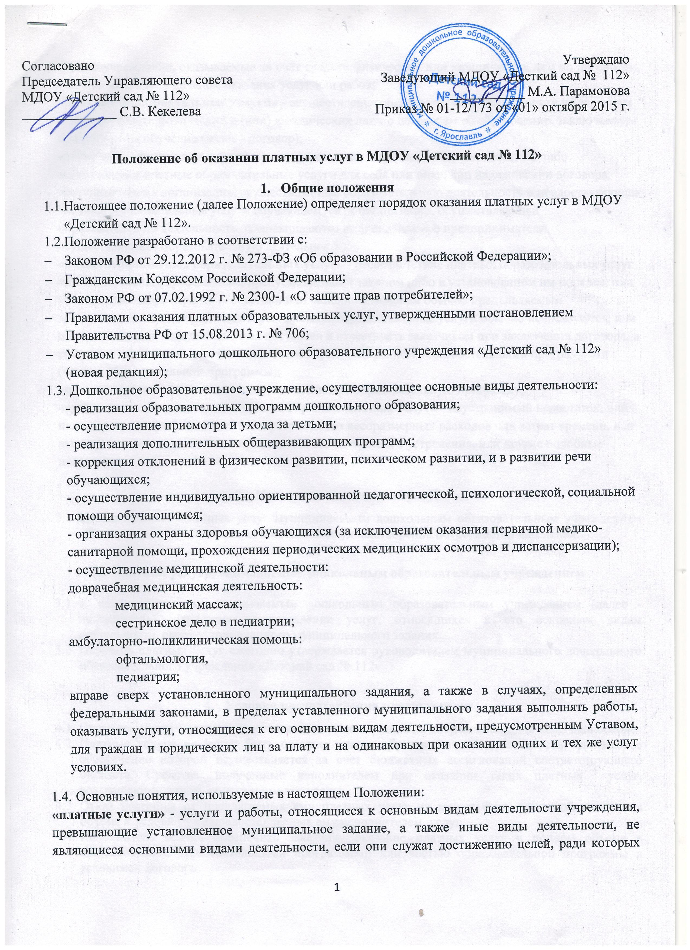

создано учреждение, оказываемые за счёт средств физических или юридических лиц по договорам, заключаемым перед началом оказания услуг или работ;
«платные образовательные услуги» - осуществление образовательной деятельности по заданиям и за счет средств физических и (или) юридических лиц по договорам об образовании, заключаемым при приеме на обучение (далее - договор);
«заказчик» - физическое и (или) юридическое лицо, имеющее намерение заказать либо заказывающее платные образовательные услуги для себя или иных лиц на основании договора;
«исполнитель» - организация, осуществляющая образовательную деятельность и предоставляющая платные образовательные услуги обучающемуся (к организации, осуществляющей образовательную деятельность, приравниваются индивидуальные предприниматели, осуществляющие образовательную деятельность);
«недостаток платных образовательных услуг» - несоответствие платных образовательных услуг или обязательным требованиям, предусмотренным законом либо в установленном им порядке, или условиям договора (при их отсутствии или неполноте условий обычно предъявляемым требованиям), или целям, для которых платные образовательные услуги обычно используются, или целям, о которых исполнитель был поставлен в известность заказчиком при заключении договора, в том числе оказания их не в полном объеме, предусмотренном образовательными программами (частью образовательной программы);
«обучающийся» - физическое лицо, осваивающее образовательную программу;
«существенный недостаток платных образовательных услуг» - неустранимый недостаток, или недостаток, который не может быть устранен без несоразмерных расходов или затрат времени, или выявляется неоднократно, или проявляется вновь после его устранения, или другие подобные недостатки.

- Цель оказания платных услуг

  - Целью оказания платных услуг муниципальным дошкольным образовательным учреждением «Детский сад № 112» является всестороннее удовлетворение потребностей населения.

- Платные услуги, оказываемые дошкольным образовательным учреждением

  - К платным услугам, оказываемым дошкольным образовательным учреждением (далее - исполнитель), относится осуществление услуг, относящихся к его основным видам деятельности, сверх установленного муниципального задания.
  - Перечень платных услуг ежегодно утверждается руководителем муниципального дошкольного образовательного учреждения «Детский сад № 112»

- Условия предоставления платных услуг

  - Оказание платных услуг осуществляется исключительно на добровольной для заказчика основе.
  - Платные услуги не могут быть оказаны вместо образовательной деятельности, финансовое обеспечение которой осуществляется за счет бюджетных ассигнований соответствующего бюджета. Средства, полученные исполнителем при оказании таких платных услуг, возвращаются лицам, оплатившим эти услуги.
  - Отказ заказчика от предлагаемых ему платных услуг не может быть причиной изменения объёма и условий уже предоставляемых ему исполнителем услуг.
  - Исполнитель обязан обеспечить заказчику оказание платных услуг в полном объеме в соответствии с образовательными программами или частью образовательной программы и условиями договора.
  - Деятельность по оказанию платных услуг осуществляется только на основании соответствующего договора, заключённого в соответствии с настоящим Положением.
  - Исполнитель обязан до заключения договора и в период его действия предоставлять заказчику достоверную информацию о себе и об оказываемых платных услугах, обеспечивающую возможность их правильного выбора.
  - Исполнитель обязан довести до заказчика информацию, содержащую сведения о предоставлении платных услуг в порядке и объеме, которые предусмотрены Законом Российской Федерации «О защите прав потребителей» и Законом Российской Федерации «Об образовании в Российской Федерации».
  - Информация, предусмотренная пунктами 4.6. и 4.7. настоящего Положения, предоставляется исполнителем в месте фактического осуществления образовательной деятельности, а также в месте нахождения филиала организации, осуществляющей образовательную деятельность, в соответствии с Положением о предоставлении информации дошкольным образовательным учреждением об оказании платных услуг.
  - Не допускается при оказании платных услуг использование методов и средств обучения, технологий, наносящих вред физическому или психическому здоровью воспитанников.
  - При оказании платных услуг исполнитель обеспечивает неукоснительное соблюдение требований:
-по обеспечению безопасности для жизни и здоровья воспитанников;
-по охране труда педагогических и иных работников дошкольного образовательного учреждения.

- Организация оказания платных услуг

  - Размер платы за оказание платных услуг устанавливается приказом руководителя дошкольного образовательного учреждения.
  - Оказание платных образовательных услуг осуществляется на основе учебных планов, программ в соответствии с календарным учебным графиком, утверждённым расписанием.
  - Исполнитель обеспечивает предоставление платных услуг квалифицированными кадрами в соответствии с установленными требованиями.
  - Исполнитель вправе привлекать в установленном законом порядке специалистов иных организаций для оказания услуг.
  - При оказании платных образовательных услуг допускается сочетание различных форм получения образования и форм обучения.
  - Исполнитель приказом определяет ответственное лицо за организацию оказания платных услуг в образовательной организации и регламентирует его деятельность отельным Положением.
  - Исполнитель организует контроль за качеством оказания платных услуг. Проведение указанного контроля регламентируется отдельным Положением. Кроме того, контроль соблюдения исполнителем порядка и условий оказания платных услуг осуществляют иные органы в соответствии с их полномочиями, установленными действующим законодательством.
  - Руководитель дошкольного образовательного учреждения.
    - Распорядительным актом (приказом):
- после заключения договора на оказание платных услуг зачисляет (принимает) воспитанника для оказания платных услуг;
- определяет состав работников, задействованных в оказании платных услуг, и их функциональные обязанности;
- утверждает смету доходов и расходов по каждому виду оказываемых услуг.
    - Издаёт иные необходимые локальные нормативные акты, регламентирующие оказание платных услуг.
  - Исполнитель организует и ведёт учёт оказанных платных услуг в соответствии с их объёмом и структурой, иными установленными требованиями.
  - Исполнитель при оказании платных услуг обеспечивает соблюдение ограничений, налагаемых на работников при осуществлении ими профессиональной деятельности.
  - Исполнитель знакомит с настоящим Положением заказчика, а так же обеспечивает информирование заказчика об оказываемых платных услугах до заключения договора на оказание платных услуг и в ходе его исполнения в установленном исполнителем Порядке.

- Договор на оказание платных услуг
  - Договор заключается в простой письменной форме и содержит следующие сведения:
а) полное наименование и фирменное наименование (при наличии) исполнителя - юридического лица; фамилия, имя, отчество (при наличии) исполнителя - индивидуального предпринимателя;
б) место нахождения или место жительства исполнителя;
в) наименование или фамилия, имя, отчество (при наличии) заказчика, телефон заказчика;
г) место нахождения или место жительства заказчика;
д) фамилия, имя, отчество (при наличии) представителя исполнителя и (или) заказчика, реквизиты документа, удостоверяющего полномочия представителя исполнителя и (или) заказчика;
е) фамилия, имя, отчество (при наличии) обучающегося, его место жительства, телефон (указывается в случае оказания платных образовательных услуг в пользу обучающегося, не являющегося заказчиком по договору);
ж) права, обязанности и ответственность исполнителя, заказчика и обучающегося;
з) полная стоимость образовательных услуг, порядок их оплаты;
и) сведения о лицензии на осуществление образовательной деятельности (наименование лицензирующего органа, номер и дата регистрации лицензии);
к) вид, уровень и (или) направленность образовательной программы (часть образовательной программы определенного уровня, вида и (или) направленности);
л) форма обучения;
м) сроки освоения образовательной программы (продолжительность обучения);
н) вид документа (при наличии), выдаваемого обучающемуся после успешного освоения им соответствующей образовательной программы (части образовательной программы);
о) порядок изменения и расторжения договора;
п) другие необходимые сведения, связанные со спецификой оказываемых платных образовательных услуг.

  - Договор не может содержать условия, которые ограничивают права лиц, имеющих право на получение образования определенного уровня и направленности, или снижают уровень предоставления им гарантий по сравнению с условиями, установленными законодательством Российской Федерации об образовании. Если условия, ограничивающие права воспитанников или снижающие уровень предоставления им гарантий, включены в договор, такие условия не подлежат применению.
  - Исполнитель для оказания платных услуг использует примерные формы договоров, утверждённые федеральным органом исполнительной власти, осуществляющим функции по выработке государственной политики и нормативно-правовому регулированию в сфере образования.
  - Сведения, указанные в договоре, должны соответствовать информации, размещенной на официальном сайте исполнителя в информационно-телекоммуникационной сети "Интернет" на дату заключения договора.
  - Заказчик оплачивает оказываемые платные услуги в порядке и в сроки, указанные в договоре.
  - Объём оказываемых платных услуг и их стоимость в договоре определяются по соглашению сторон договора.
  - Сроки хранения оригиналов договоров определяются в соответствии с утверждённой исполнителем номенклатурой дел.
  - В целях обеспечения работы по заключению договоров на оказание платных услуг исполнитель готовит и принимает необходимые локальные нормативные акты, наделяет необходимыми полномочиями сотрудников.
  - Исполнитель обеспечивает деятельность и организацию работы по заключению договоров на оказание платных услуг в соответствии с требованиями действующего законодательства.
  - На осуществление платных услуг с персоналом, участвующим в выполнении услуги заключаются гражданско-правовой договор (дополнительное соглашение).
- Ответственность исполнителя и заказчика при оказании платных услуг

  - 3а неисполнение либо ненадлежащее исполнение обязательств по договору на оказание платных услуг исполнитель и заказчик несут ответственность, предусмотренную договором и законодательством Российской Федерации.
  - При обнаружении недостатка платных образовательных услуг, в том числе оказания их не в полном объеме, предусмотренном образовательными программами (частью образовательной программы), заказчик вправе по своему выбору потребовать:
а) безвозмездного оказания образовательных услуг;
б) соразмерного уменьшения стоимости оказанных платных образовательных услуг;
в) возмещения понесенных им расходов по устранению недостатков оказанных платных образовательных услуг своими силами или третьими лицами.

  - Заказчик вправе отказаться от исполнения договора и потребовать полного возмещения убытков, если в установленный договором срок недостатки платных образовательных услуг не устранены исполнителем. Заказчик также вправе отказаться от исполнения договора, если им обнаружен существенный недостаток оказанных платных образовательных услуг или иные существенные отступления от условий договора.
  - Если исполнитель нарушил сроки оказания платных образовательных услуг (сроки начала и (или) окончания оказания платных образовательных услуг и (или) промежуточные сроки оказания платной образовательной услуги) либо если во время оказания платных образовательных услуг стало очевидным, что они не будут осуществлены в срок, заказчик вправе по своему выбору:
а) назначить исполнителю новый срок, в течение которого исполнитель должен приступить к оказанию платных образовательных услуг и (или) закончить оказание платных образовательных услуг;
б) поручить оказать платные образовательные услуги третьим лицам за разумную цену и потребовать от исполнителя возмещения понесенных расходов;
в) потребовать уменьшения стоимости платных образовательных услуг;
г) расторгнуть договор.

  - Заказчик вправе потребовать полного возмещения убытков, причиненных ему в связи с нарушением сроков начала и (или) окончания оказания платных образовательных услуг, а также в связи с недостатками платных образовательных услуг.
  - По инициативе исполнителя договор может быть расторгнут в одностороннем порядке в следующих случаях:
а) установление нарушения порядка приёма в осуществляющую образовательную деятельность организацию, повлекшего по вине заказчика незаконное зачисление воспитанника в эту образовательную организацию;
б) просрочка оплаты стоимости платных услуг;
в) невозможность надлежащего исполнения обязательств по оказанию платных услуг вследствие действий (бездействия) заказчика.

- Изменение стоимости оказания платных услуг и предоставление льгот

  - Исполнитель вправе снизить стоимость платных услуг по договору с учётом покрытия недостающей стоимости платных услуг за счет собственных средств исполнителя, в том числе средств, полученных от приносящей доход деятельности, добровольных пожертвований и целевых взносов физических или юридических лиц. Основания и порядок снижения стоимости платных услуг устанавливаются локальным нормативным актом и доводятся до сведения заказчика.
  - Увеличение стоимости платных услуг после заключения договора не допускается, за исключением случаев, когда договор заключается на несколько лет, тогда один раз в год стоимость может быть скорректирована в большую сторону с учетом уровня инфляции, предусмотренного основными характеристиками федерального бюджета на очередной финансовый год и плановый период.
  - Исполнитель может предоставлять льготы по оплате за оказание платных услуг для отдельных категорий граждан. Перечень указанных категорий граждан, а также перечень, размер и порядок предоставления льгот определяется приказом руководителя дошкольного образовательного учреждения.
  - Учет денежных средств, полученных от оказания платных услуг, осуществляется в соответствии с инструкцией по бухгалтерскому учету и «Положением о реализации учетной и налоговой политики в МДОУ «Детский сад № 112».
  - Изменение стоимости услуг оформляется дополнительным соглашением к договору.

- Порядок получения и расходования финансовых средств от оказания платных услуг

  - Оплата за оказание платных услуг осуществляется в безналичном порядке путём перечисления денежных средств на расчётный счёт исполнителя, указанный в договоре.
  - Передача наличных денег лицам, непосредственно оказывающим платные услуги, или другим лицам дошкольного образовательного учреждения запрещается.
  - Доход от оказания платных услуг используется исполнителем в соответствии с уставными целями.
  - Средства, полученные от оказания платных услуг, находятся в полном распоряжении исполнителя и расходуются им в соответствии с утверждённой в установленном порядке сметой доходов и расходов и иными локальным нормативными актами исполнителя, определяющими направления расходования средств, полученных от оказания платных услуг.
  - Использование финансовых средств на оплату труда педагогических и иных работников исполнителя регламентируется отдельным локальным нормативным актом исполнителя.
  - Учет денежных средств, полученных от оказания платных услуг, осуществляется исполнителем в соответствии с требованиями законодательства.
  - Возврат остатка денежных средств, уплаченных за оказание платных услуг, осуществляется при наличии приказа об отчислении, соответствующего заявления на возврат денежных средств, договора на оказание платных услуг, платёжного документа. Заявление на возврат денежных средств подаётся заказчиком.
  - Цены на оказание платных услуг устанавливаются учреждением на уровне рыночных с учетом возможности развития.
  - Размер платы за оказание платных услуг устанавливается по соглашению сторон.

- Заключительные положения
  - Настоящее Положение вступает в силу с момента утверждения и действует бессрочно.
  - Изменения в настоящее Положение могут быть внесены приказом руководителя дошкольного образовательного учреждения путём утверждения Положения в новой редакции.
  - В случае возникновения конфликта между нормами локального нормативного акта исполнителя, регулирующего указанные в Положении вопросы, и нормами настоящего Положения применяются нормы акта, принятого позднее.
  - Все работники дошкольного образовательного учреждения несут ответственность за соблюдение настоящего Положения в установленном законодательством порядке.

